電波伝搬障害判定に必要な建築物のＸＹ座標値の求め方

◎ＸＹ座標とは
地球上のある地点の緯度経度は、基準となる座標系原点からの平面上の南北及び東西方向の距離で表すことができ、南北方向をＸ軸、東西方向をＹ軸として、原点より北及び東が＋、南及び西が－の数値になります。
日本は１９の平面直角座標系で区分されており、九州地区は長崎県にある座標系番号１（北緯33度0分0秒・東経129度30分0秒）又は熊本県にある座標系番号２（北緯33度0分0秒・東経131度0分0秒）のいずれかが原点となります。地方自治体が発行する２５００分の１の白地図の四隅及び四方の枠線上には、この原点からの距離がｋｍ単位で記載されています。
図１の白地図では、左上隅のＱ点の座標が＋64.63750（横書）及び－56.21750（縦書）となっています。このＱ点は、座標系原点からそれぞれ北に64.63750ｋｍ、西に56.21750ｋｍの距離に位置していることを示しています。
同じように、枠線上に記載された座標値＋64.5及び－56.0の位置からそれぞれ枠に対して垂直な線を引き、地図上で交わったＱ´点は、座標系原点からそれぞれ北に64.5ｋｍ、西に56.0ｋｍの距離に位置することになります。
（（ ）内の数字ではありませんのでご注意ください。）
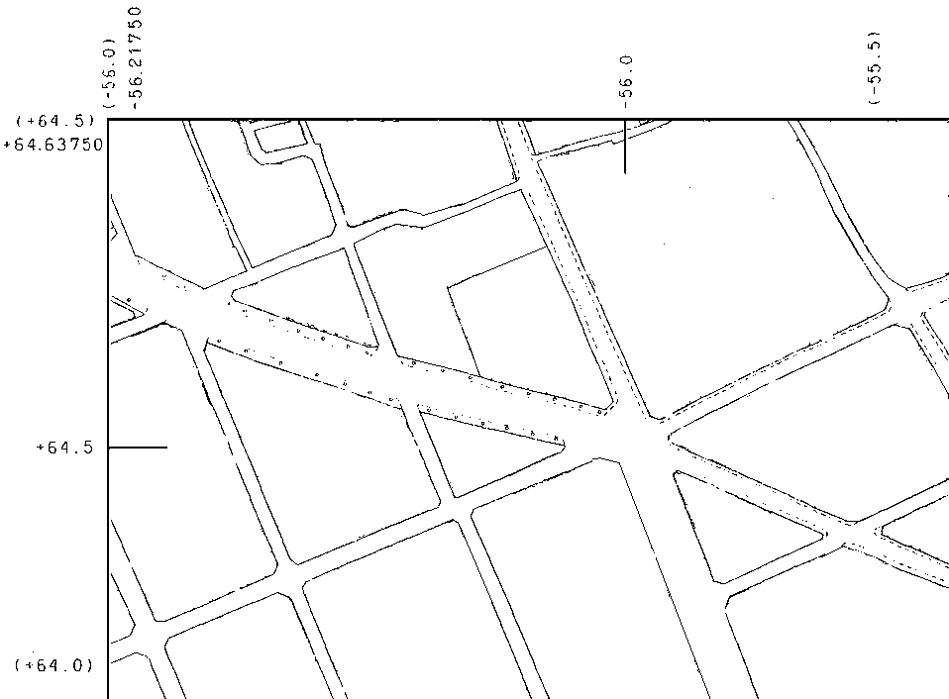
X=64.5，Y=-56.0
X=64.63750，Y=-56.21750
Ｑ
Ｑ´

図１
◎建築物のＸＹ座標値の求め方
自治体発行の縮尺２５００分の１の白地図をご用意ください。
例として、図２のような、地上高２０ｍ、４０ｍ（①②③④）及び５０ｍ（⑤⑥⑦⑧）の三階層になっている建築物のＸＹ座標値を求めます。

20m
40m
10m
50m
⑤
⑥
⑦
⑧
①
②
③
④

図２

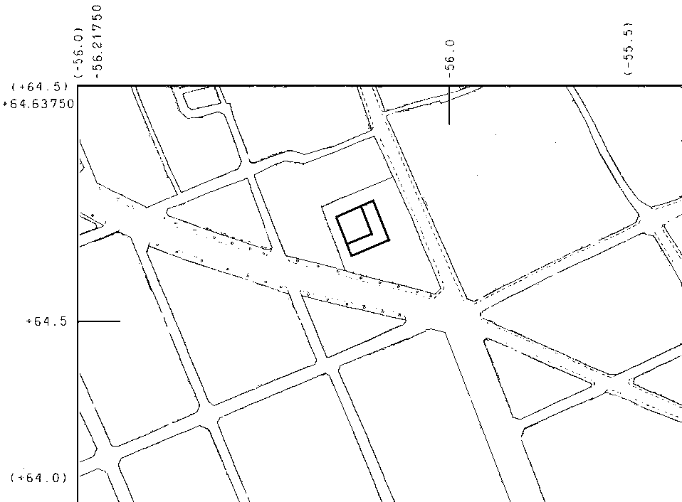
X=64.63750，Y=‐56.21750
計画場所
X=64.5，Y=‐56.0
25mm
18mm
30mm
69mm
Ｑ
Ｑ´
Ｐ
図３
１．図３のように、白地図上の計画場所に、建築物のうち地上高３１ｍを超える部分の平面図を表す多角形を描きます。
地上高３１ｍ以下の階層は対象外となりますので、描く必要はありません。
建築物の位置・形状が未定の場合は、敷地全体に建築物が建つと想定し、敷地の境界線を該当の多角形とします。

２．最も地上高の高い階層の、最も北にある角をＰ点とします。

３．Ｐ点から地図の枠線に向かって縦横二本の垂線を正確に下ろし、地図の縦枠線との交点をＡ点、横枠線との交点をＢ点とします。

４．計画場所に最も近い隅Ｑ点を基準点とします。Ｑ点のＸＹ座標値をｍ，ｎとします。
（例では、ｍ＝64.63750km、ｎ＝－56.21750km）

５．Ｑ点からＡ点までの南北方向の長さａ及びＱ点からＢ点までの東西方向の長さｂを、ミリメートル単位で正確に測ります。（例では、ａ＝30ｍｍ，ｂ＝69ｍｍ）

６．上述 ｍ，ｎ 及び ａ，ｂ の値を下記の式に代入してＰ点のＸＹ値を計算します。
Ｐ点のＸ値＝ ｍ×1,000 ± ａ×2.5
↑（Ｑ点がＰ点より北にある場合は－、南にある場合は＋）
Ｐ点のＹ値＝ ｎ×1,000 ± ｂ×2.5
↑（Ｑ点がＰ点より東にある場合は－、西にある場合は＋）
m×1,000及びn×1,000は、Ｑ点のＸＹ座標値をメートル表記に換算したもので、
a×2.5及びb×2.5は、Ｑ点からのメートル単位の距離を表します。

上記の例では、Ｐ点のＸＹ座標値は、
Ｘ = + 64.6375×1,000 - 30×2.5 = + 64562.5 (m)
Ｙ = - 56.2175×1,000 + 69×2.5 = - 56045.0 (m)
となります。

７．隅にＸＹ座標が記載されていない場合は、計画場所に最も近いＸＹ座標軸交点Ｑ´を基準点として計算します。
この場合、ｍ＝+64.5km、ｎ＝－56.0km、ａ＝25ｍｍ、ｂ＝18ｍｍ となるので、

Ｐ点のＸＹ座標値は、
Ｘ = + 64.5×1,000 + 25×2.5 = + 64562.5 (m)
Ｙ = - 56.0×1,000 - 18×2.5 = - 56045.0 (m)
となり、６と同じ結果になります。
◎建築物の各角の相対座標値の求め方
縮尺１００分の１～２００分の１程度の建築物の平面図をご用意ください。

１．前項でＸＹ座標値を求めたＰ点を座標軸の中心（０，０）とします。
ここでの座標軸は、東西方向をｘ、南北方向をｙとします。

２．図３のように、建築物の各角に低い階層から①、②、③・・・と時計回りに番号をつけていきます。最大で１６個までです。

３．Ｐ点から各角までの東西及び南北方向の距離をミリメートル単位で測り、それぞれの相対座標値を算出します。
縮尺が１００分の１の場合、図面上の１０ミリメートルが１メートルになります。

Ｐ
①(4.8，2.0)
②(13.0，-16.3)
⑤（0，0）
ｙ

－ｙ
－ｘ
ｘ
③(-5.6，-25.0)
④⑧
(-14.0，-6.3)
⑥(6.0，-13.7)
⑦(-7.6，-20.0)

Ｘ軸とＹ軸の違いに注意

図３

注 ここでは東西方向をｘ、南北方向をｙとします。（ ）内の単位はメートルです。
Ｐ点のＸＹ座標値を算出したときとは縦横が逆になりますので、ご注意ください。
２．各角のＰ点に対する相対座標値を、下記のように別表に記入し提出してください。

記載例
別表
高層建築物の場所： ○○県○○市○○○○
ｍ＝64.63750km ｎ＝－56.21750km ａ＝30ｍｍ ｂ＝69ｍｍ
Ｘ＝ 64562.5 Ｙ＝ -56045.0

階層(*1) | ｐ(*2) | x(*3) | ｙ(*4) | h(*5)
1 | ① | 4.8 | 2.0 | 40
1 | ② | 13.0 | -16.3 | 40
1 | ③ | -5.6 | -25.0 | 40
1 | ④ | -14.0 | -6.3 | 40
2 | ⑤ | 0 | 0 | 10
2 | ⑥ | 6.0 | -13.7 | 10
2 | ⑦ | -7.6 | -20.0 | 10
2 | ⑧ | -14.0 | -6.3 | 10

(*1)階層：低いほうから１，２，３・・・とします。
(*2) ｐ ：ポイント番号 時計回りに①、②、③・・・とつけます。
(*3) ｘ ：Ｐからの東西方向相対距離[m] Ｐより東であれば ＋ 西であれば －
(*4) ｙ ：Ｐからの南北方向相対距離[m] Ｐより北であれば ＋ 南であれば －
(*5) ｈ ：第１階層の場合は地上からの高さ[m]、第２階層以上は下の階層との差[m]を
記入します。

・基本的に、最上階の最も北にあるポイントをＰ点とします。
・地上高３１メートルを超えない階層については、記載の必要はありません。
・敷地内に２棟以上の建築物があり高層部が独立した別棟になっている場合は、それぞれの棟について別個に上記の表を作成してください。
・屋根など斜めになっている階層の場合は、高さをその階層の最も高い角にあわせた水平面としてください。

別表
高層建築物の場所：

ｍ＝ ｎ＝ ａ＝ ｂ＝

Ｘ＝ Ｙ＝

